 | Министерство науки и высшего образования Российской Федерации  Федеральное государственное автономное образовательное учреждение  высшего образования  «Московский государственный технический университет  имени Н.Э. Баумана  (национальный исследовательский университет)»  (МГТУ им. Н.Э. Баумана)

ФАКУЛЬТЕТ________________РАДИОТЕХНИЧЕСКИЙ________________________________

КАФЕДРА _____СИСТЕМЫ ОБРАБОТКИ ИНФОРМАЦИИ И УПРАВЛЕНИЯ_______________

Отчет по рубежному контролю
по дисциплине
Технологии машинного обучения

Студент __РТ5-61Б_______ _________________ __С.А. Кузнецов_________
(Группа) (Подпись, дата) (И.О.Фамилия)

Проверил к.т.н., доц. _________________ _____Ю.Е. Гапанюк______
(Подпись, дата) (И.О.Фамилия)

2026 г.
Вариант: 8
Задание
Для заданного набора данных проведите корреляционный анализ. В случае наличия пропусков в данных удалите строки или колонки, содержащие пропуски. Сделайте выводы о возможности построения моделей машинного обучения и о возможном вкладе признаков в модель.

Датасет HousingData.csv содержит информацию о факторах, влияющих на цену жилья в Бостоне. Целевая переменная — медианная стоимость дома MEDV (MEDIAN VALUE).
Признаки:
- CRIM - преступность на душу населения по городу
- ZN - доля жилой земли, отведенной под участки площадью более 25 000 кв. футов
- INDUS - доля акров земли в городе, занятой предприятиями, не относящимися к розничной торговле
- CHAS - переменная-заглушка реки Чарльз (1 - территория включает реку, 0 в противном случае)
- NOX - концентрация нитритных оксидов (частей на 10 миллионов)
- RM - среднее число комнат в каждом жилище
- AGE - пропорция домов, в которых проживают их владельцы, построенных до 1940 года
- DIS - взвешенное расстояние до пяти районных центров Бостона
- RAD - индекс доступности радиальных шоссе
- TAX - ставка налога на недвижимость оцениваемая по номинальной стоимости (долларов на 10 000 долларов)
- PTRATIO - отношение числа учеников к числу учителей по городу
- B - 1000(Bk - 0.63)^2, где Bk - доля темнокожих в городе
- LSTAT - % людей низкого статуса в популяции
- MEDV - медианная стоимость домов, в которых проживают их владельцы (в тысячах долларов)

Импорт библиотек:
import pandas as pd
import numpy as np
import matplotlib.pyplot as plt
import seaborn as sns

Загрузка данных:
data = pd.read_csv('HousingData.csv', sep = ",")

data.head()

Первые 5 строк (рисунок 1).
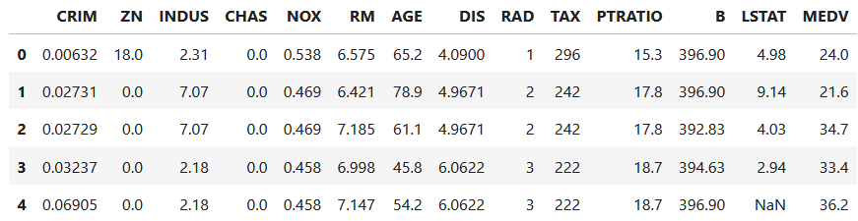
Рисунок 1 – Первые 5 строк набора данных
Форма датасета:
data.shape
(506, 14)

Описание датасета после исключения строк с пропусками приведено в таблице 1.

Таблица 1 – Описание датасета
 | CRIM | ZN | INDUS | CHAS | NOX | RM | AGE | DIS | RAD | TAX | PTRATIO | B | LSTAT | MEDV
count | 394.000000 | 394.000000 | 394.000000 | 394.000000 | 394.000000 | 394.000000 | 394.000000 | 394.000000 | 394.000000 | 394.000000 | 394.000000 | 394.000000 | 394.000000 | 394.000000
mean | 3.690136 | 11.460660 | 11.000863 | 0.068528 | 0.553215 | 6.280015 | 68.932741 | 3.805268 | 9.403553 | 406.431472 | 18.537563 | 358.490939 | 12.769112 | 22.359645
std | 9.202423 | 23.954082 | 6.908364 | 0.252971 | 0.113112 | 0.697985 | 27.888705 | 2.098571 | 8.633451 | 168.312419 | 2.166460 | 89.283295 | 7.308430 | 9.142979
min | 0.006320 | 0.000000 | 0.460000 | 0.000000 | 0.389000 | 3.561000 | 2.900000 | 1.129600 | 1.000000 | 187.000000 | 12.600000 | 2.600000 | 1.730000 | 5.000000
25% | 0.081955 | 0.000000 | 5.130000 | 0.000000 | 0.453000 | 5.879250 | 45.475000 | 2.110100 | 4.000000 | 280.250000 | 17.400000 | 376.707500 | 7.125000 | 16.800000
50% | 0.268880 | 0.000000 | 8.560000 | 0.000000 | 0.538000 | 6.201500 | 77.700000 | 3.199200 | 5.000000 | 330.000000 | 19.100000 | 392.190000 | 11.300000 | 21.050000
75% | 3.435973 | 12.500000 | 18.100000 | 0.000000 | 0.624000 | 6.605500 | 94.250000 | 5.116700 | 24.000000 | 666.000000 | 20.200000 | 396.900000 | 17.117500 | 25.000000
max | 88.976200 | 100.000000 | 27.740000 | 1.000000 | 0.871000 | 8.780000 | 100.000000 | 12.126500 | 24.000000 | 711.000000 | 22.000000 | 396.900000 | 37.970000 | 50.000000

Информация о пропусках:
Serial No. 0
GRE Score 0
TOEFL Score 0
University Rating 0
SOP 0
LOR 0
CGPA 0
Research 0
Chance of Admit 0
dtype: int64

После первичного анализа датасета изучим распределение признаков перед тем, как производить корреляционный анализ. Пример распределения представлен на рисунке 2.
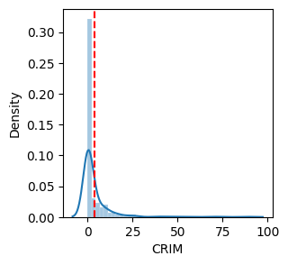
Рисунок 2 – Распределение признака CRIM
Распределение признаков таково, что анализа матрицы корреляции по Пирсону будет недостаточно для получения уверенных выводов. В дополнение к матрице корреляции по Пирсону построим матрицу корреляции по Кендаллу.
Так как датасет имеет множество признаков, сделаем визуализацию матриц корреляций менее визуально загруженной – исключим избыточные ячейки и визуализируем ее как тепловую карту с помощью Seaborn.
Матрица корреляции по Пирсону приведена на рисунке 3.
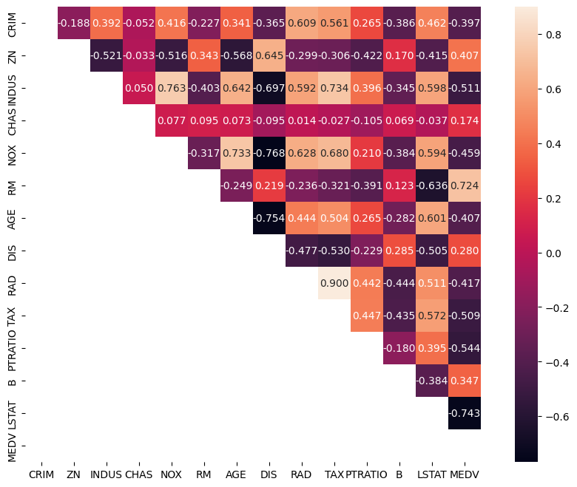
Рисунок 3 – Матрица корреляции по Кендаллу в треугольном виде
Матрица корреляции по Кендаллу приведена на рисунке 4.
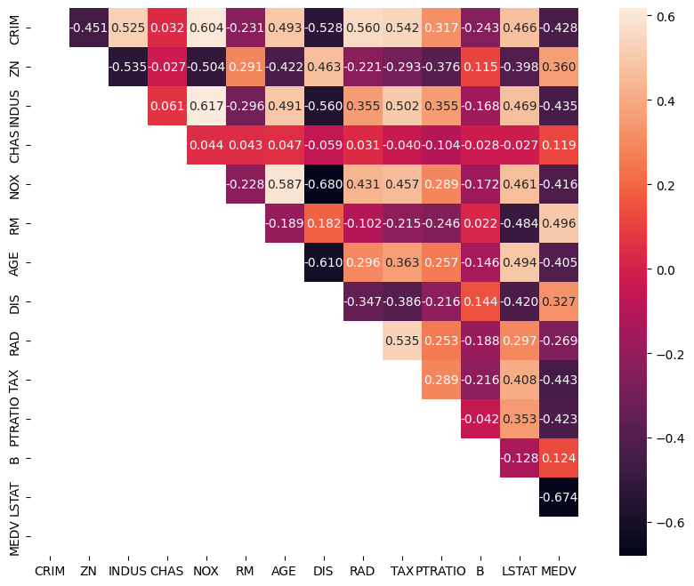
Рисунок 4 – Матрица корреляции по Кендаллу в треугольном виде

Выводы
- Переменная соседства с рекой Чарльз практически не коррелирует ни с каким другим признаком. Слабая связь наблюдается только с MEDV. Признак стоит оставить.
- Целевой признак MEDV показывает сильную отрицательную корреляцию с LSTAT (Пирсон -0.67, Кендалл -0.74). Чем выше доля населения с низким статусом, тем ниже цена жилья. Это самый сильный предиктор в датасете.
- Целевой признак показывает заметную положительную корреляцию с RM (Пирсон 0.50, Кендалл 0.72). Количество комнат — второй по значимости фактор, влияющий на стоимость.
- Целевой признак показывает умеренную отрицательную корреляцию с PTRATIO (Пирсон -0.42, Кендалл -0.54), INDUS (-0.44 / -0.51), TAX (-0.44 / -0.51) и NOX (-0.42 / -0.46). Эти признаки также влияют на цену, но слабее, чем LSTAT и RM.
- Признаки NOX и INDUS имеют сильную связь (Пирсон 0.76, Кендалл 0.62). Это закономерно, так как промышленные зоны являются основным источником загрязнения. Для линейных моделей это проблематично — рекомендуется оставить только один из них. Предпочтение стоит отдать NOX, так как он имеет чуть более сильную корреляцию с MEDV.
- Признаки NOX и DIS сильно отрицательно коррелируют (Пирсон -0.77, Кендалл -0.68). Удалённость от районных центров связана с меньшим уровнем загрязнения. Это ещё один аргумент в пользу того, чтобы в линейной модели оставить только один из этой группы.
- Признаки AGE и DIS также сильно отрицательно коррелируют (Пирсон -0.75, Кендалл -0.61). Старые дома расположены ближе к райцентрам. Это ещё одна группа мультиколлинеарных признаков.
- Особого внимания заслуживает пара RAD и TAX. Здесь наблюдается критическое расхождение между Пирсоном (0.90) и Кендаллом (0.54). Это указывает на то, что сильная линейная связь, скорее всего, обусловлена выбросами. Для линейных моделей использование обоих признаков одновременно не рекомендуется. Предпочтение стоит отдать TAX, так как он сильнее коррелирует с целевым признаком.
- Признаки CRIM и ZN также показывают сильное расхождение между Пирсоном (-0.45) и Кендаллом (-0.19). Это говорит о том, что связь между ними и другими признаками может быть искажена выбросами. Для линейных моделей рекомендуется логарифмировать CRIM и ZN или использовать их в бинарном виде.

Таким образом, построение моделей машинного обучения для данного датасета возможно, но для линейных моделей требуется предобработка, так как между некоторыми нецелевыми признаками имеется корреляция. Модели на основе деревьев решений не требуют такой предобработки, и таким образом могут оказаться предпочтительнее.

